**«Каргапольская школа-интернат VIII вида»**

**Методическая разработка внеклассного мероприятия**

**Праздник малой родины**

**«Вы откуда? Мы из Каргаполья»**

**Составили воспитатели: Бердюгина Н.В**

**Плетникова Е.И**

**Каргаполье, 2015**

**Цель:** Формирование любви к малой родине

**Задачи:** 1. Закрепление знаний о таких понятиях, как малая родина, Россия, Отечество

2. Воспитание любви к своей малой родине

3. Развитие памяти, внимания, устной связной речи.

**Предварительная работа:** Беседа о родном поселке Каргаполье Курганской области, фотографии о родном крае, составляют рассказы о том поселке, где родились и живут. Проводилась экскурсия по поселку Каргаполье. Затем высказывались впечатления в беседе, предавались в сюжетно-ролевых играх, в рисунках. Осуществлялось знакомство с местными промыслами (школьный музей). Учащиеся разучивали песни и стихи местных поэтов. Экскурсия в районную библиотеку. Знакомство с выставкой Каргополь. Пригласили на праздник местную поэтессу Черепанову Нину Ивановну.

**Оформление праздника:** Зал оформлен в соответствии с временем года: в вазах веточки деревьев, картины с пейзажами Ю. Потеряева, выставка детских работ « Мой край родной», выставка-книг о родном крае.

**Словарная работа:** Отечество, прародина, благородство, вовек, трель, зенит,

**Оборудование:** ТСО, мультимедио, указка, карта Каргаполье, карта Каргополь, книги о Каргаполье, книги местных поэтов Лабарешных Л. Предеина А,

**Ход праздника**

В зале звучит музыка. Гости и учащиеся входят в зал и усаживаются в круг.

1.ОРГ.МОМЕНТ

Ведущий 1. Добрый день дорогие ребята, уважаемые взрослые. Мы рады встрече с вами. Вы такие нарядные, красивые, улыбаетесь, у вас хорошее настроение, ведь у нас сегодня праздник! А называется он «Вы откуда? Мы из Каргаполья»

2.РАБОТА НАД ТЕМОЙ.

1.Вступительное слово воспитателя

Ведущий 2. Верно, все мы-каргапольцы

Так зовутся жители нашего поселка. Сейчас мы прочитаем стихи о Каргаполье.

2.Стихи о Каргаполье читают дети

Андрей Б. Край ты мой любимый Каргапольский,

Край лесов, полей, озер и рек,

Край родной и дорогой настолько,

Что не сыщешь лучшего вовек

Слава С. Край, где замечательные люди

Люди мира, дружбы и труда,

Край, где благородство будет

Высшим измерением всегда.

Дима К. Это наши светлые поляны,

Это наша русская земля

Здесь и молодость и ветераны

Каргапольцев дружная семья.

3.РАССКАЗ О КАРГАПОЛЬЕ

**Слайд**

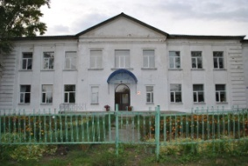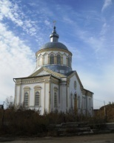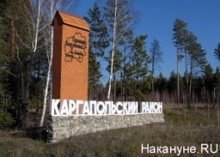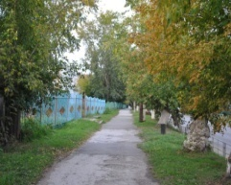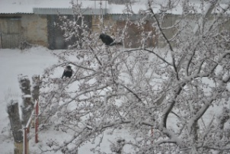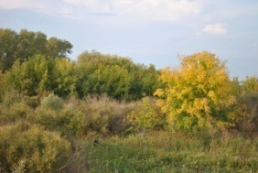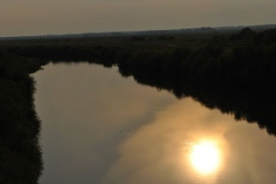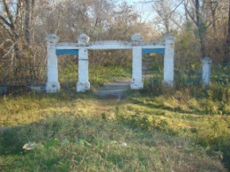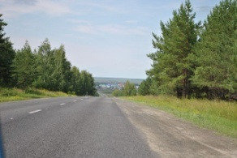

Ведущий 1. У каждого человека есть на земле место, где он родился и впервые увидел зарю, росу на траве, мамины глаза и ласковое солнце. Это место называется малой родиной. Для многих из нас- это место наш поселок Каргаполье Курганской области.

4. Вопросы

Кто-нибудь из вас знает, откуда такое интересное название?

Откуда мы пошли? Известна ли наша прородина?

5.РАССКАЗ БИБЛИОТЕКАРЯ ЧЕРЕПАНОВОЙ Г. В.

**Слайд**

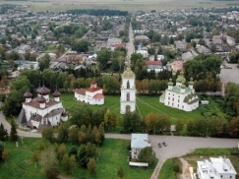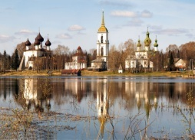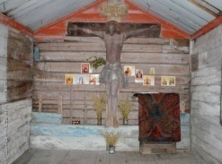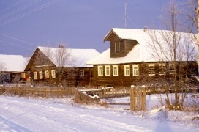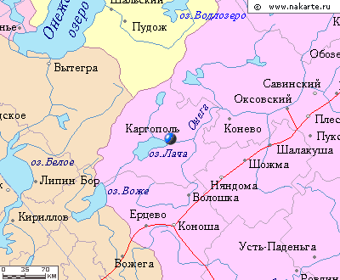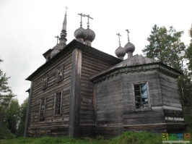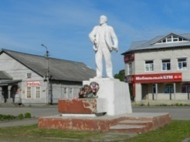

Мы каргапольцы. Значит-от Каргаполья. А что означает Каргаполье? То есть откуда, пришло и пошло это слово?

От города Каргополь Архангельской области. Там на озере Лача на левом берегу Онеги стоит этот город. Наше Каргаполье от Каргополя, Каргополь- наша прародина. Оттуда пришли на землю Миасса первые поселенцы, заселившие наши места.

Стих Здесь озеро Лача печальное,

Здесь сосны глядят в зенит,

Здесь родина наша опальная,

Здесь город Каргополь стоит.

Ведущий 1 Спасибо Галина Вячеславовна за ваш рассказ.

**СЛАЙД КАРГАПОЛЬЕ**

Ведущий 2. Но что же обозначает Каргаполье?

Вот самый общий ответ.

Курганской области Российской Федерации, расположен на реке Миасс.

**Слайд**

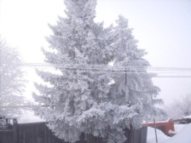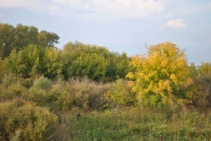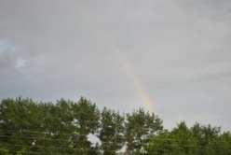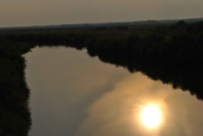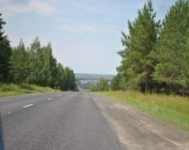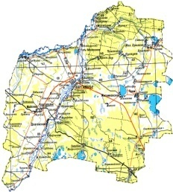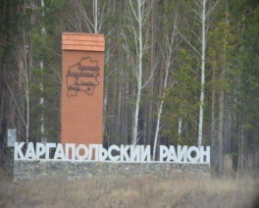

Каргапольская земля-земля светлых полян. Да, наша Каргапольская земля светится, она светла своими березовыми колками, сияющими полянами, просторными полями, светлой долиной Миасса, легкими облаками над ней. Каргаполье –моя земля, наша земля.

Ведущий 1. А вы бы хотели совершить экскурсию по нашему поселку Каргаполье? По нашей малой родине?

Учащиеся: Да

Ведущий 2. Отправляемся. А чтобы нам весело было шагать, песенку запоем.

Звучит музыка В. Шаинского « Вместе весело шагать»

Ведущий 1. Первая остановка Ландшафтный парк.

**Слайд**

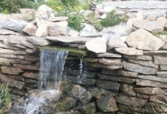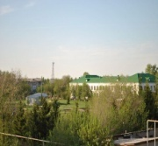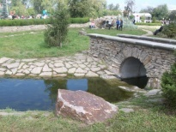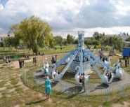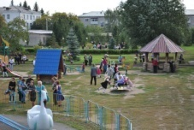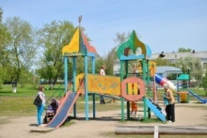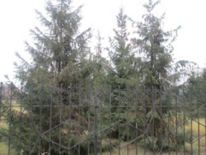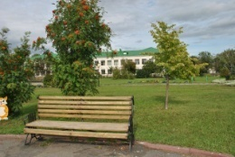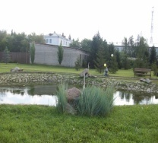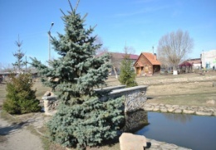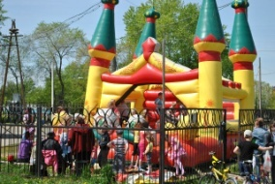

Воспитатель 2: Что интересного в парке?

Учащиеся дают свои вариантов ответов

Воспитатель 1. Отправляемся дальше

**Слайд**

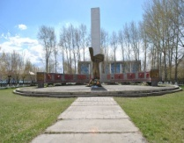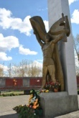

Воспитатель 2. Все дальше и дальше уходят от нас героические годы Великой Отечественной войны, но никогда не померкнет подвиг солдата, подвиг народа- труженика

Учащиеся читают стихотворение « У Обелиска»

Рома Ш. Застыли ели в карауле,

Синь неба мирного ясна,

Идут года. В тревожном гуле

Осталась далеко война

Но, здесь, у граней обелиска,

Молчанье голову склонив,

Мы слышим грохот танков близко

И рвущий душу бомб разрыв.

Мы видим их-солдат России,

Что в далекий грозный час

Своею жизнью заплатили

За счастье светлое для нас.

Ведущий 1. Следующая остановка Стадион

**Слайд**

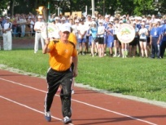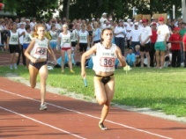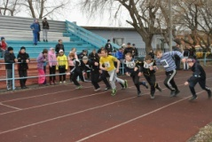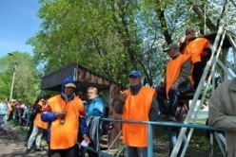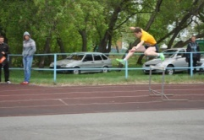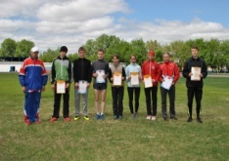

Воспитатель 2. Мы живем в стране большой, щедрой и богатой.

И не жалко ничего ей для вас, ребята,

Стадионы новые дарит вам не зря,

Чтобы вы здоровым выросли, друзья!

Чтобы каждый стал сильнее, чтобы каждый стал смелей,

И хорошими делами помогал своей стране.

Упражнение с лентами.

Воспитатель 1: Следующая остановка БИБЛИОТЕКА

**Слайд:**

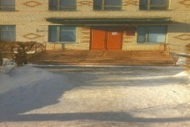

Ведущий 2: Есть такое место, где собраны для вас, ребята, самые различные книги, которые могут ответить на различные многие вопросы: как растет хлеб, как называется дерево. И это место называется- библиотека.

- В тишине библиотечной

Каждой слышит голоса,

Речи птичьи, человечьи,

В каждой книге- чудеса!

Выступление местной поэтессы Черепановой Н.И., Нина Ивановна читает стихи собственного сочинения.

Ведущий 1 Продолжаем нашу экскурсию

**Слайд**

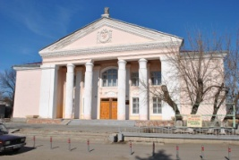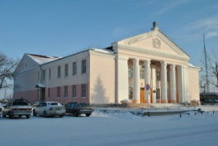

Воспитатель 2: Что это за здание?

Учащиеся: Дом Культуры

Воспитатель 2: Правильно дом культуры, но правильно называется Районный культурно-досуговый центр

Воспитатель 2: А что в нем можно увидеть?

Учащиеся: Кино, концерты, спектакли.

Выступление фольклорной группы «Родные напевы»

В заключении звучит музыка Ирины Жуковой «Песня о Каргаполье».

Ведущий 2: Живем мы далеко от Москвы, в глубинке, в Каргаполье. Край наш интересен, Им можно гордиться, но при условии, его нужно знать. Нам свята земля и малая Родина, от которой ведут тропки и дороги к Отечеству, к России. И мы надеемся, что вы вырастите сильными, смелыми- настоящими патриотами нашей Родины России, патриотами своей малой родины.